兒童崇拜細細組九月份教案

日期：09/09/2010
主題：天父愛小孩
副題：天父賜我眼、耳、口和鼻

學習概念
- 知道天父創造我們和愛我們

學習目標
透過今天活動，兒童能夠
- 詩歌「天父賜我手」，並配合動作
- 說出天父賜給我們身體包括眼、耳、口、鼻、手和腳，並其用處
- 學習低頭祈禱, 並說出多謝天父
- 說出我們是天父造的, 天父愛我們

進行時段/地點 | 活動名稱/項目、步驟 | 資源  (教材/教具/器材/附圖) | 教學重點/ 安全守則
11:00 – 11:15 | 詩歌 天父賜我手  準備活動  熱身遊戲  - 跟小朋友打招呼, 說早晨  - 跟小朋友玩「大風吹, 吹乜o野」遊戲: 導師說: 大風吹, 小朋友要回應: 吹乜野?, 導師就要說: 吹走小朋友o既眼睛 (可以轉為身體的各部份, 如: 頭髮、耳仔等), 小朋友就要馬上用手按著該身體部份。  - 兩位導師其中一位扮小朋友示範一次  - 熟習遊戲後, 可以請小朋友負責做小導師。  發展活動  重溫詩歌  - 請兒童一起唱出「天父賜我手」  - 問兒童是誰造了人, 是誰造了我們, 天父造了什麼給我們, 給兒童一塊鏡子, 引導他們說出天父賜了眼耳口鼻給我們, 我們的眼、耳、口和鼻可以做什麼?。  - 將歌詞改為「我有眼可以睇睇睇」、「我有耳可以聽聽聽」、「我有口可以um um um」、「我有鼻可以xxx」，導師再示範唱一次並配合動作。  - 兒童和老師一起配合動作唱。  結束活動  - 告訴兒童祈禱是向天父說話  - 教兒童低頭, 合上手和合上眼睛祈禱  - 祈禱時, 導師說一句, 請兒童跟著說一句: 造我們的天父, 多謝你賜給我們有用的眼睛, 耳朵和口 | - 公仔
11:15 - 11:25 | 訊息  準備活動  - 用紙偶代表瞎子, 導師使公仔走路, 看不見東西, 撞到東西很疼的樣子。  - 問請小朋友合上眼睛，問小朋友看見什麼？小朋友如果看不見東西會怎樣?  - 原來盲了眼睛的人就是這樣，什麼都看不見。  發展活動  - 講故事: 約翰福音第九章  - 只強調有一個生來就盲的瞎子, 主耶穌有能力使人看見, 瞎子原本是討飯吃為生, 耶穌用唾沫和泥抺在他的眼睛, 叫他去河一洗, 他的眼睛就可以看見了, 其他細節可以略過  故事內容  耶穌看見一個人生來是瞎眼的。耶穌就吐唾沫在地上，用唾沫和泥抹在瞎子的眼睛上。  問小朋友：你們可以這樣做嗎？不可以。為什麼呢？因為耶穌是奇妙的主才可以這樣做。  然後耶穌對他說：你往西羅亞池子裡去洗。他去一洗，回頭就看見了。  問小朋友：天父賜給我們能看見，你喜歡嗎？我們可以看到很多漂亮的東西，可以看著小心走路。  - 再請小朋友瞇上眼睛, 說: 瞎子本來什麼也看不見, 又不能工作, (在小朋友瞇上眼睛時, 預備拿出花朵)但後來耶穌醫好他, 使他能看見, (請小朋友睜開眼睛), 嘩! 他可以看見美麗的花朵, 又可以到處走走, 可以工作了。  - 請小朋友唱我有眼可以看看看 | - 紙偶
11:25 – 11:30 | 奉獻  - 導師介紹奉獻的意義  - 奉獻 | - 獻金箱
11:25 – 11:50 | 活動 1: 猜果汁顏色  倒幾杯不同的果汁, 不要給小朋友望到果汁顏色, 只可以聞, 然後估果汁是什麼顏色  活動 2: (若有時間可進行)  - 請一位小朋友用眼罩遮住眼睛  - 其他小朋友隨著音樂步行  - 戴了眼罩的小朋友要在音樂停之前捉一個小朋友.  - 被戴了眼罩的小朋友捉了, 便作代替捉人. (可重複玩幾次 | 1. 蘋果汁、茄汁、芒果汁等幾種不同的汁  - 小杯
11:50 – 12:00  /K2班房 | 整理  - 兒童協助收拾埸地。  - 請兒童說出今天做過的東西和學過的東西(天父愛我們, 賜給我們手和腳)。  - 給予兒童讚賞和回饋。  - 收拾行裝, 並一起說再見。

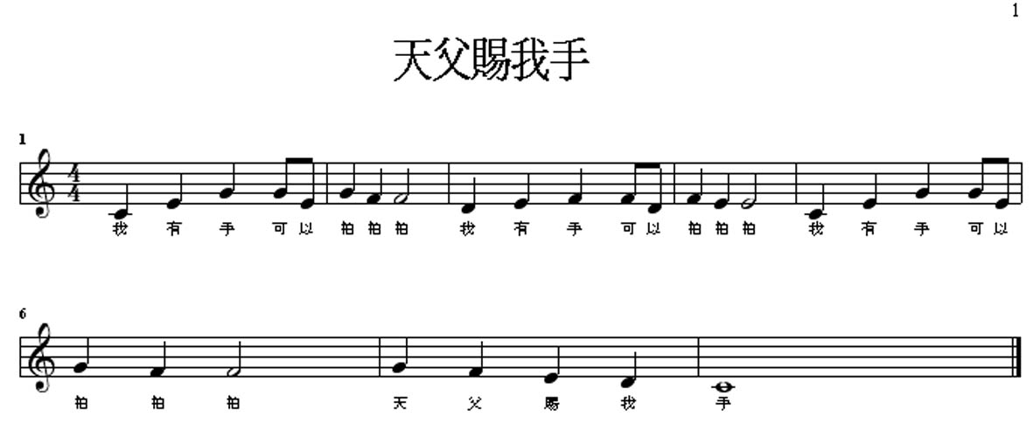
附件

